 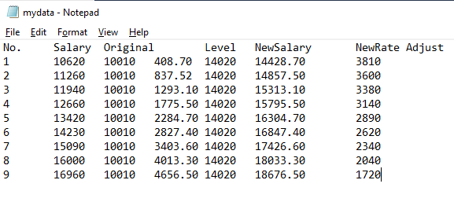 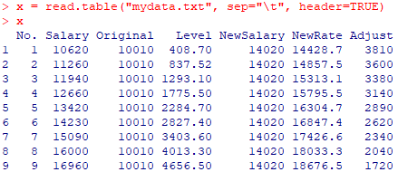

นำข้อมูลใส่ Textfile และแสดงผลลัพธ์

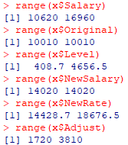

ค่าพิสัยใช้ฟังก์ชัน range()   
Salary = 6340, Original = 0, Levels = 4247.8, NewSalary = 0, NewRate = 4247.8, Adjust = 2090

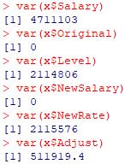

ความแปรปรวนใช้ฟังก์ชัน var()  
Salary = 4711103, Original = 0, Levels = 2114806, NewSalary = 0, NewRate = 2115576,   
Adjust = 511919.4

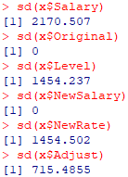

ค่าเบี่ยงเบนมาตราฐานใช้ฟังก์ชัน sd()

Salary = 2170.507, Original = 0, Levels = 1454.237, NewSalary = 0, NewRate = 1454.502,   
Adjust = 715.4855

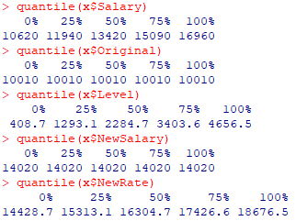

หา Quartile ใช้ฟังก์ชัน quantile()

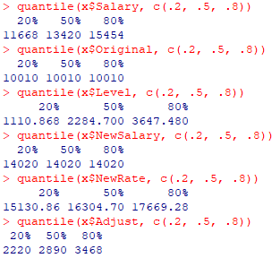

หา Percentile ใช้ฟังก์ชั่น quantile(…, c(.n1, .n2, …)) หา Percentile ที่ 20 50 80 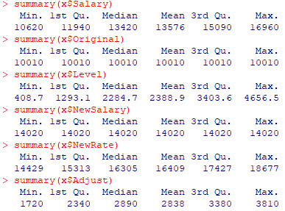

หาค่าสถิติโดยรวมใช้ฟังก์ชัน summary() แสดงค่าต่ำสุด Q1 มัธยฐาน ค่าเฉลี่ย Q3 ค่าสูงสุด

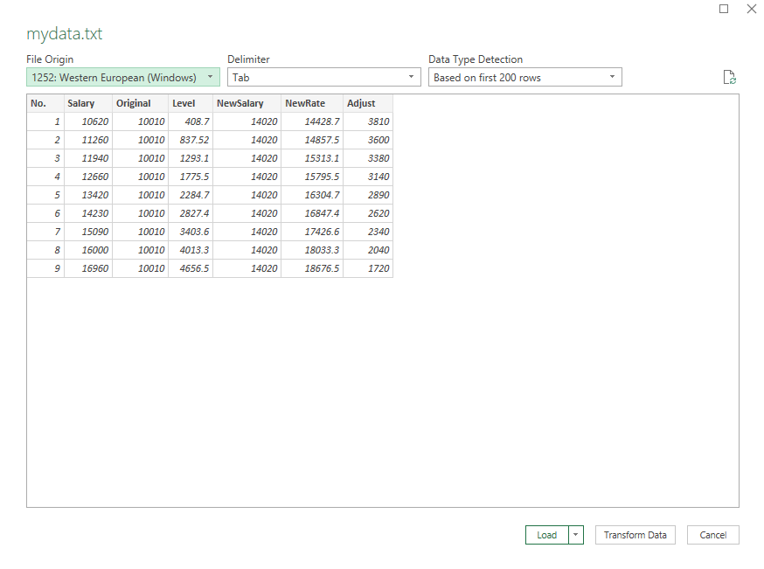 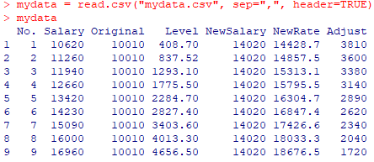

นำข้อมูลจาก Textfile มาลง Excel และ Savefile นามสกุล CSV



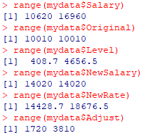

ค่าพิสัยใช้ฟังก์ชัน range()   
Salary = 6340, Original = 0, Levels = 4247.8, NewSalary = 0, NewRate = 4247.8, Adjust = 2090

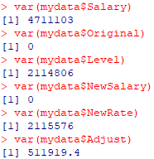

ความแปรปรวนใช้ฟังก์ชัน var()  
Salary = 4711103, Original = 0, Levels = 2114806, NewSalary = 0, NewRate = 2115576,   
Adjust = 511919.4

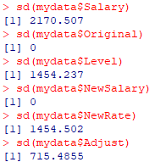

ค่าเบี่ยงเบนมาตราฐานใช้ฟังก์ชัน sd()

Salary = 2170.507, Original = 0, Levels = 1454.237, NewSalary = 0, NewRate = 1454.502,   
Adjust = 715.4855

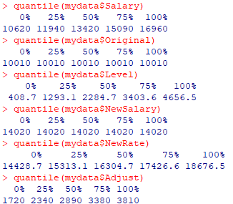

หา Quartile ใช้ฟังก์ชัน quantile()

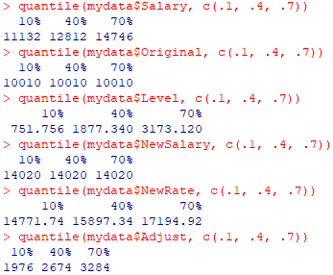

หา Percentile ใช้ฟังก์ชั่น quantile(…, c(.n1, .n2, …)) หา Percentile ที่ 10 40 70

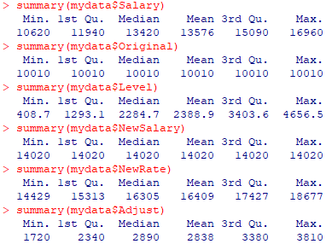

หาค่าสถิติโดยรวมใช้ฟังก์ชัน summary() แสดงค่าต่ำสุด Q1 มัธยฐาน ค่าเฉลี่ย Q3 ค่าสูงสุด